子供の森公園改修工事説明会の開催について
建設委員会資料
令和６年８月２６日
防災まちづくり部公園課
１．経緯
子供の森公園は平成12年の改修から25年が経過しており、施設の老朽化が進んでいる。また、公園予定地における下水道工事の完了や品川清掃事務所北品川分室の移転を見据え、スポーツ施設や遊具等の公園施設を更新し、安全性や利用しやすさが向上するよう再整備を行う。

２．説明会開催の概要
子供の森公園は今後も末永く地域の賑わいの拠点となる都市計画公園にするため、都市計画法第16条に基づく説明および工事概要、工事スケジュール等について説明会を開催する。
日 時 令和6年9月27日(金) 19時～20時
会 場 品川健康センター 3階会議室

３．整備概要
整備方針
●かいじゅうのコンセプトを継承し、「かいじゅう公園」として再整備
●子どもたちのスポーツ振興の場を継承し、野球場、ﾊﾞｽｹｯﾄﾎﾞｰﾙｺｰﾄの整備
●目黒川の遊歩道一体となった開放感のある空間の創出

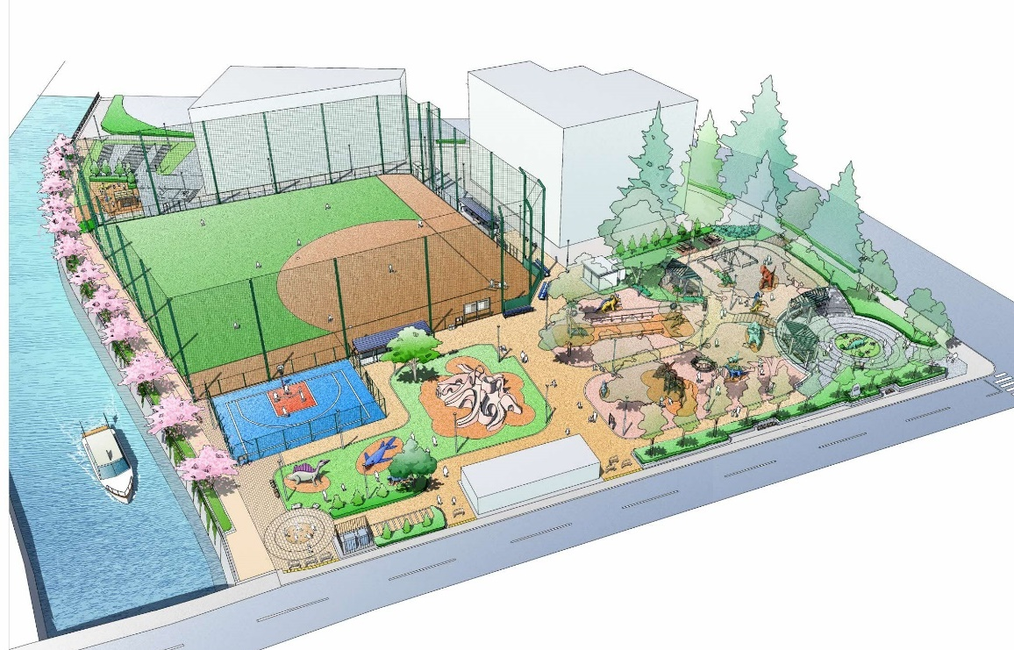

〈イメージ図〉
工事着手

４．スケジュール （予定）
令和６年度 | 令和７年度 | 令和８年度

都市計画決定手続き
工事完了予定
工事着手
住民説明会
都市計画決定
公告・縦覧

実施設計

